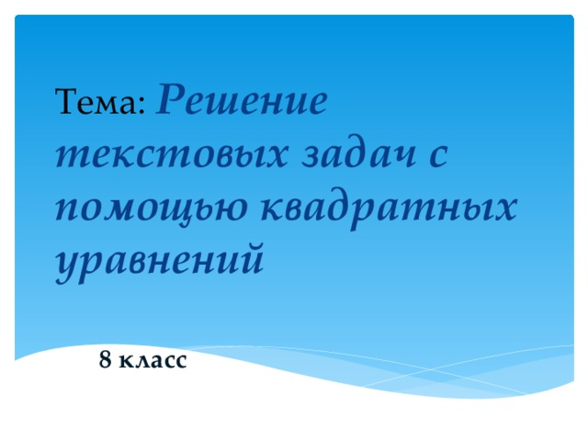
Тема: Решение текстовых задач с помощью квадратных уравнений
8 класс
Автор: Умарова Минксет Усмановна
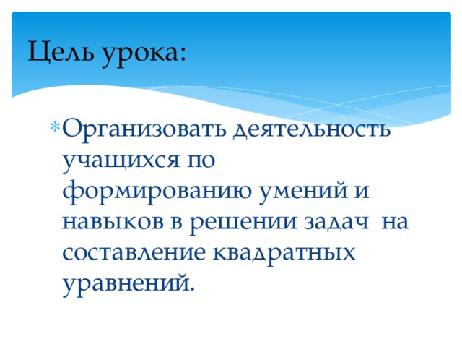
Цель урока:
- Организовать деятельность учащихся по формированию умений и навыков в решении задач на составление квадратных уравнений.
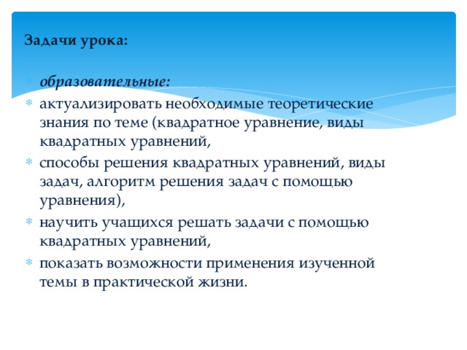
Задачи урока:
- образовательные:
- актуализировать необходимые теоретические знания по теме (квадратное уравнение, виды квадратных уравнений,
- способы решения квадратных уравнений, виды задач, алгоритм решения задач с помощью уравнения),
- научить учащихся решать задачи с помощью квадратных уравнений,
- показать возможности применения изученной темы в практической жизни.
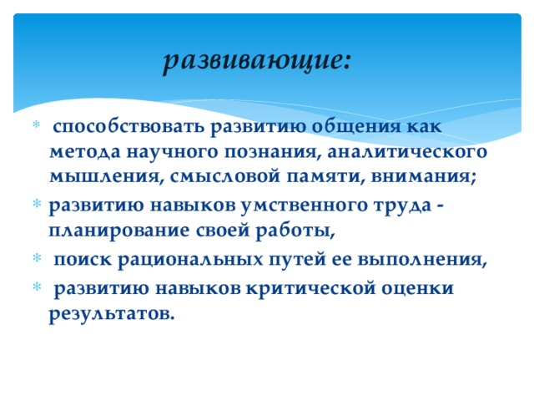
развивающие:
- способствовать развитию общения как метода научного познания, аналитического мышления, смысловой памяти, внимания;
- развитию навыков умственного труда - планирование своей работы,
- поиск рациональных путей ее выполнения,
- развитию навыков критической оценки результатов.
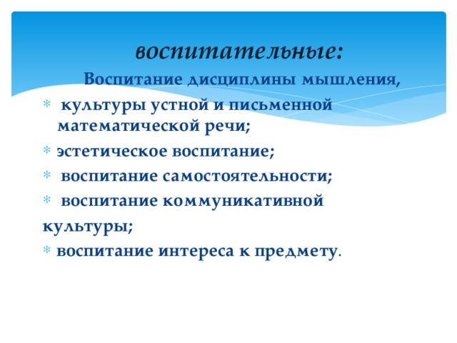
воспитательные:
Воспитание дисциплины мышления,
- культуры устной и письменной математической речи;
- эстетическое воспитание;
- воспитание самостоятельности;
- воспитание коммуникативной
культуры;
- воспитание интереса к предмету .
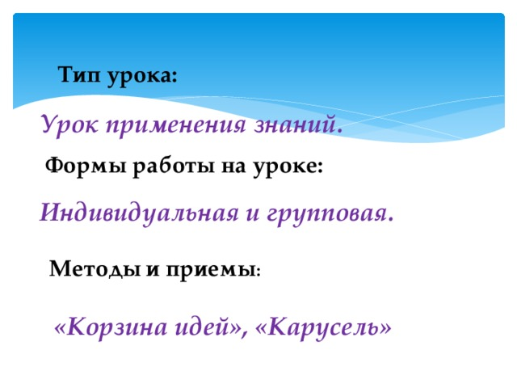
Тип урока:
Урок применения знаний.
Формы работы на уроке:
Индивидуальная и групповая.
Методы и приемы :
«Корзина идей», «Карусель»
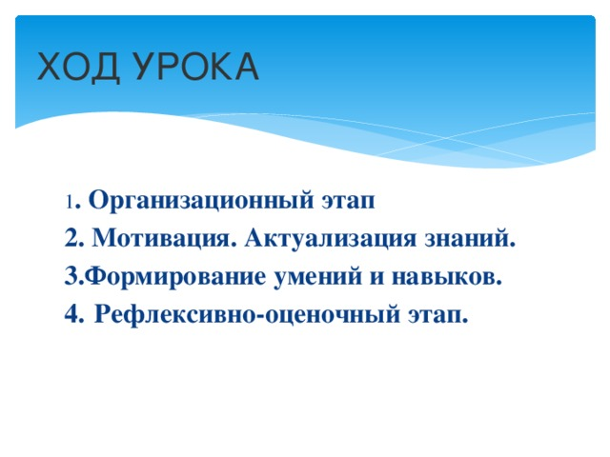
ХОД УРОКА
1 . Организационный этап
2. Мотивация. Актуализация знаний.
3.Формирование умений и навыков.
4. Рефлексивно-оценочный этап.
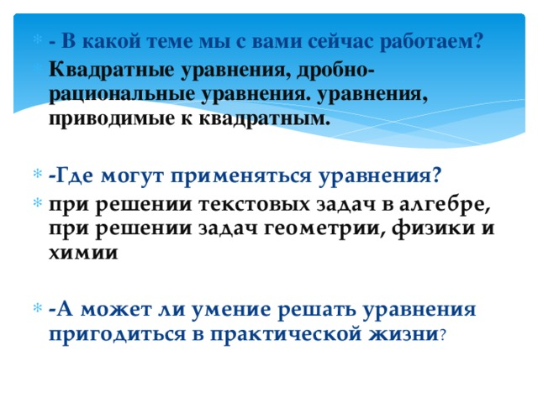
- - В какой теме мы с вами сейчас работаем?
- Квадратные уравнения, дробно-рациональные уравнения. уравнения, приводимые к квадратным.
- -Где могут применяться уравнения?
- при решении текстовых задач в алгебре, при решении задач геометрии, физики и химии
- -А может ли умение решать уравнения пригодиться в практической жизни ?
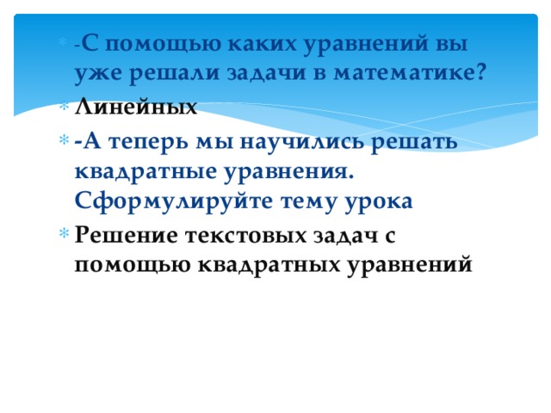
- - С помощью каких уравнений вы уже решали задачи в математике?
- Линейных
- -А теперь мы научились решать квадратные уравнения. Сформулируйте тему урока
- Решение текстовых задач с помощью квадратных уравнений
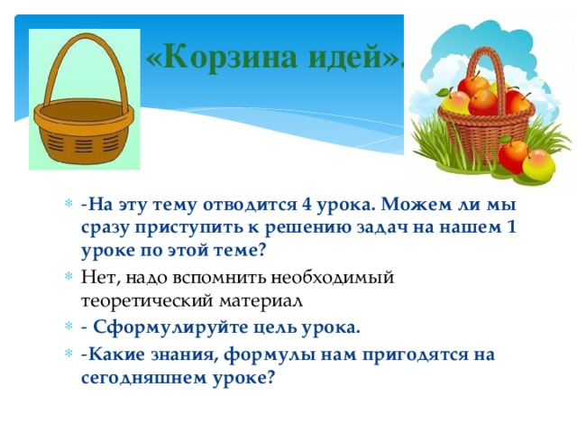
«Корзина идей».
- - На эту тему отводится 4 урока. Можем ли мы сразу приступить к решению задач на нашем 1 уроке по этой теме?
- Нет, надо вспомнить необходимый теоретический материал
- - Сформулируйте цель урока.
- - Какие знания, формулы нам пригодятся на сегодняшнем уроке?
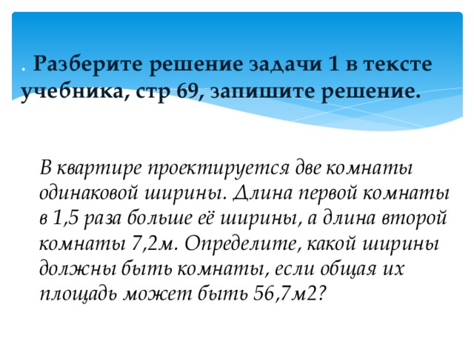
. Разберите решение задачи 1 в тексте учебника, стр 69, запишите решение.
В квартире проектируется две комнаты одинаковой ширины. Длина первой комнаты в 1,5 раза больше её ширины, а длина второй комнаты 7,2м. Определите, какой ширины должны быть комнаты, если общая их площадь может быть 56,7м2?
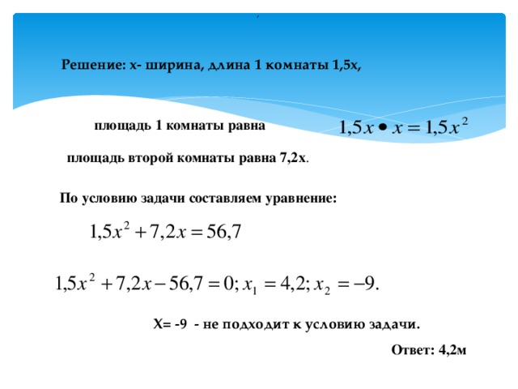
,
Решение: х- ширина, длина 1 комнаты 1,5х,
площадь 1 комнаты равна
площадь второй комнаты равна 7,2х .
По условию задачи составляем уравнение:
Х= -9 - не подходит к условию задачи.
Ответ: 4,2м
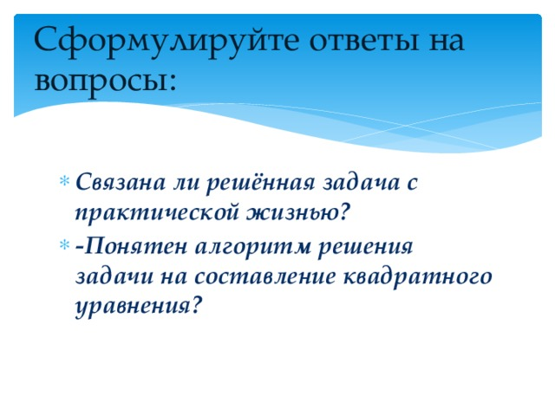
Сформулируйте ответы на вопросы:
- Связана ли решённая задача с практической жизнью?
- -Понятен алгоритм решения задачи на составление квадратного уравнения?
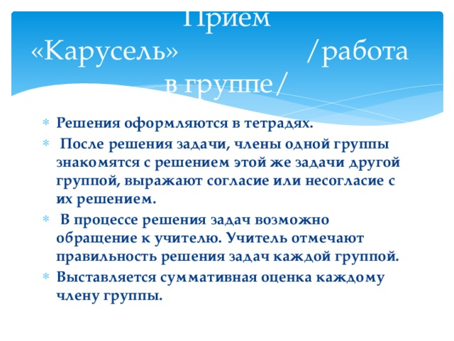
Приём «Карусель» /работа в группе/
- Решения оформляются в тетрадях.
- После решения задачи, члены одной группы знакомятся с решением этой же задачи другой группой, выражают согласие или несогласие с их решением.
- В процессе решения задач возможно обращение к учителю. Учитель отмечают правильность решения задач каждой группой.
- Выставляется суммативная оценка каждому члену группы.
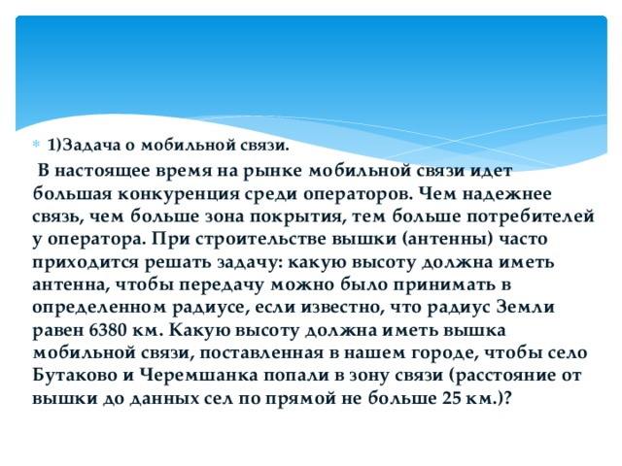
- 1)Задача о мобильной связи.
В настоящее время на рынке мобильной связи идет большая конкуренция среди операторов. Чем надежнее связь, чем больше зона покрытия, тем больше потребителей у оператора. При строительстве вышки (антенны) часто приходится решать задачу: какую высоту должна иметь антенна, чтобы передачу можно было принимать в определенном радиусе, если известно, что радиус Земли равен 6380 км. Какую высоту должна иметь вышка мобильной связи, поставленная в нашем городе, чтобы село Бутаково и Черемшанка попали в зону связи (расстояние от вышки до данных сел по прямой не больше 25 км.)?
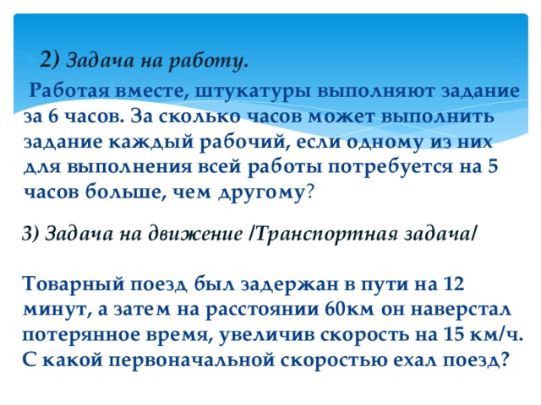
- 2) Задача на работу.
Работая вместе, штукатуры выполняют задание за 6 часов. За сколько часов может выполнить задание каждый рабочий, если одному из них для выполнения всей работы потребуется на 5 часов больше, чем другому ?
3) Задача на движение /Транспортная задача/
Товарный поезд был задержан в пути на 12 минут, а затем на расстоянии 60км он наверстал потерянное время, увеличив скорость на 15 км/ч. С какой первоначальной скоростью ехал поезд?
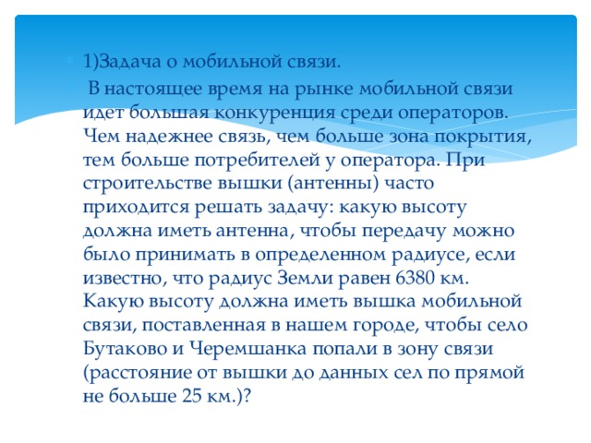
- 1)Задача о мобильной связи.
- В настоящее время на рынке мобильной связи идет большая конкуренция среди операторов. Чем надежнее связь, чем больше зона покрытия, тем больше потребителей у оператора. При строительстве вышки (антенны) часто приходится решать задачу: какую высоту должна иметь антенна, чтобы передачу можно было принимать в определенном радиусе, если известно, что радиус Земли равен 6380 км. Какую высоту должна иметь вышка мобильной связи, поставленная в нашем городе, чтобы село Бутаково и Черемшанка попали в зону связи (расстояние от вышки до данных сел по прямой не больше 25 км.)?
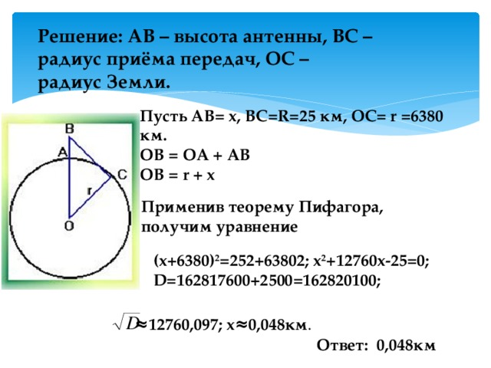
Решение: АВ – высота антенны, ВС – радиус приёма передач, ОС – радиус Земли.
Пусть AB= x, BC=R=25 км, OC= r =6380 км.
OB = OA + AB
OB = r + x
Применив теорему Пифагора, получим уравнение
(х+6380) 2 =252+63802; х 2 +12760х-25=0;
D=162817600+2500=162820100;
≈ 12760,097; х≈0,048км .
Ответ: 0,048км

«Корзина идей»
- какие понятия действительное имеют отношение к предложенной теме урока.
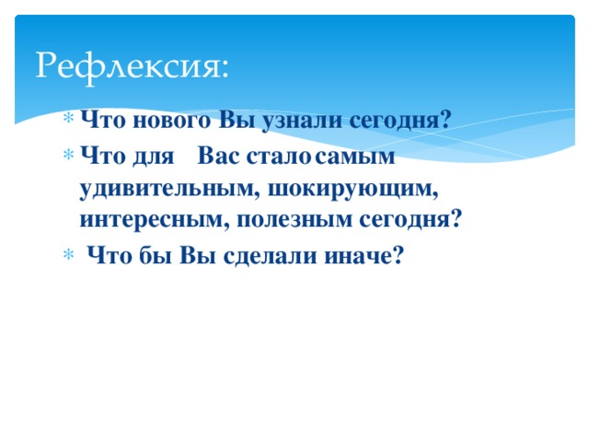
Рефлексия:
- Что нового Вы узнали сегодня?
- Что для Вас стало самым удивительным, шокирующим, интересным, полезным сегодня?
- Что бы Вы сделали иначе?
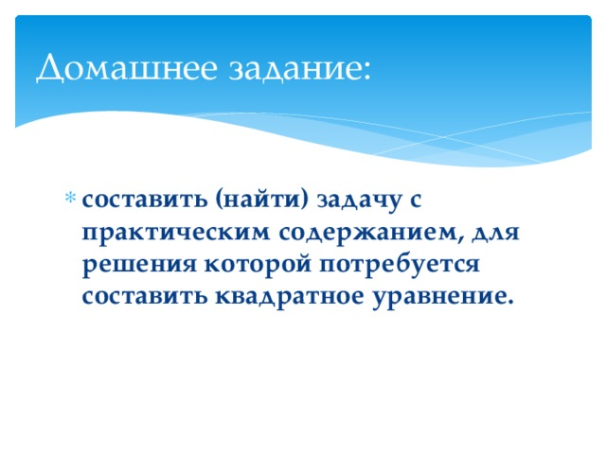
Домашнее задание:
- составить (найти) задачу с практическим содержанием, для решения которой потребуется составить квадратное уравнение.

- Спасибо за внимание!

